**Modelagem**

**01 - Casos de Uso**

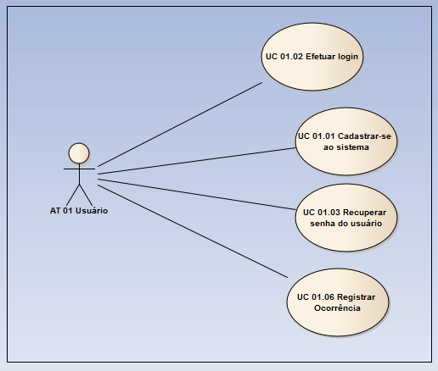

Figura 01 - Casos de Uso do Usuário

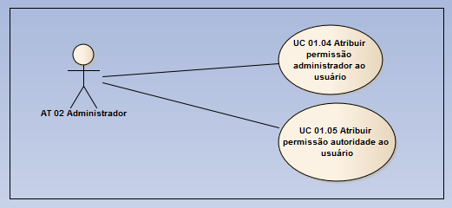

Figura 02 - Casos de Uso do Administrador

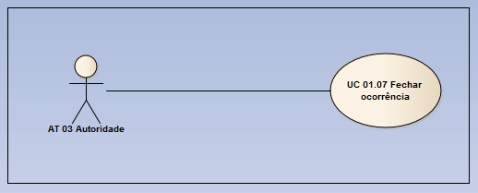

Figura 03 - Casos de Uso da Autoridade

|  |  |
| --- | --- |
| **Nome do Caso de Uso** | UC 01.01 Cadastrar-se ao sistema |
| **Breve Descrição** | O usuário pode efetuar cadastro no provedor  OpenID do aplicativo |
| **Ator(es) Primário** | Usuário |
| **Pré-condições** | Nenhuma |
| **Fluxo principal:** | 1. O usuário clica em “Cadastrar-se”. 2. O sistema apresenta o formulário de cadastro. 3. O usuário preenche o formulário e salva. 4. O sistema salva os dados na base de dados. 5. O sistema autentica o usuário. |
| **Fluxos alternativos e exceções** | Fluxo alternativo (3): Se o usuário preencher as informações sem preencher os campos  obrigatórios.   1. O sistema apresenta mensagem de erro. 2. Volta para o passo 2. |
| **Pós-condições** | O sistema apresenta a tela inicial com o usuário  autenticado. |

|  |  |
| --- | --- |
| **Nome do Caso de Uso** | UC 01.02 Efetuar login |
| **Breve Descrição** | Usuário deve efetuar login. |
| **Ator(es) Primário** | Usuário |
| **Pré-condições** | Nenhuma |
| **Fluxo principal:** | 1. O usuário seleciona seu provedor 2. OpenID, exemplo, Gmail ou Yahoo. 3. O navegador do usuário é redirecionado para a página do provedor de identidades. 4. O usuário se autentica no provedor. 5. O sistema verifica a resposta do provedor. 6. O sistema cria a sessão para o usuário. |
| **Fluxos alternativos e exceções** | Fluxo alternativo (1): Caso o usuário não possua  provedor OpenID   1. Executa o UC 01.01 |
| **Pós-condições** | O sistema apresenta a tela inicial com o usuário  autenticado. |

|  |  |
| --- | --- |
| **Nome do Caso de Uso** | UC 01.03 Recuperar senha do usuário |
| **Breve Descrição** | Usuário pode recuperar sua senha. |
| **Ator(es) Primário** | Usuário |
| **Pré-condições** | O usuário ter conta no provedor OpenID do Aplicativo. |
| **Fluxo principal:** | 1. O usuário clica em “Esqueci minha senha”. 2. O sistema apresenta o formulário. 3. O usuário preenche o seu e-mail. 4. O sistema envia um link para o e-mail do usuário. 5. O usuário acessa o link. 6. O usuário digita sua nova senha e confirma. |
| **Fluxos alternativos e exceções** | Fluxo alternativo (3): Se o usuário preencher as  informações de maneira incorreta.   1. O sistema apresenta mensagem de erro. 2. Volta para o passo 2. |
| **Pós-condições** | O sistema apresenta mensagem de sucesso. |

|  |  |
| --- | --- |
| **Nome do Caso de Uso** | UC 01.04 Atribuir permissão administrador ao usuário |
| **Breve Descrição** | O Administrador pode atribuir permissão administrador ao usuário. |
| **Ator(es) Primário** | Administrador |
| **Pré-condições** | 1. Administrador estar autenticado. 2. Existir um usuário cadastrado. 3. Usuário a ser atribuído não ser administrador |
| **Fluxo principal:** | 1. O administrador acessa seção usuários. 2. O sistema apresenta a lista de usuários. 3. O administrador seleciona o usuário. 4. O sistema apresenta informações do usuário. 5. O administrador seleciona opção “administrador” |
| **Fluxos alternativos e exceções** | Fluxo alternativo (3): Se o usuário selecionou o usuário incorreto.   1. Administrador seleciona “cancelar” 2. Volta para o passo 2. |
| **Pós-condições** | Usuário atribuído recebe permissões de “administrador” |

|  |  |
| --- | --- |
| **Nome do Caso de Uso** | UC 01.05 Atribuir permissão autoridade ao usuário |
| **Breve Descrição** | O Administrador pode atribuir permissão autoridade ao usuário. |
| **Ator(es) Primário** | Administrador |
| **Pré-condições** | 1. Administrador estar autenticado 2. Existir um usuário cadastrado 3. Usuário a ser atribuído não ser autoridade |
| **Fluxo principal:** | 1. O administrador acessa seção usuários 2. O sistema apresenta a lista de usuários. 3. O administrador seleciona o usuário 4. O sistema apresenta informações do usuário. 5. O administrador seleciona opção “autoridade” |
| **Fluxos alternativos e exceções** | Fluxo alternativo (3): Se o usuário selecionou o usuário incorreto.   1. Administrador seleciona “cancelar” 2. Volta para o passo 2. |
| **Pós-condições** | Usuário atribuído recebe permissões de “autoridade” |

|  |  |
| --- | --- |
| **Nome do Caso de Uso** | UC 01.06 Registrar Ocorrência |
| **Breve Descrição** | O Usuário pode registrar ocorrência. |
| **Ator(es) Primário** | Usuário |
| **Pré-condições** | 1. Usuário estar autenticado |
| **Fluxo principal:** | 1. Usuário clica em “registrar ocorrência” 2. Sistema apresenta formulário 3. O usuário preenche o formulário e salva. 4. O sistema salva os dados na base de dados. |
| **Fluxos alternativos e exceções** | Fluxo alternativo (3): Se o usuário preencher as informações sem preencher os campos  obrigatórios.   1. O sistema apresenta mensagem de erro. 2. Volta para o passo 2. |
| **Pós-condições** | O sistema apresenta a tela inicial |

|  |  |
| --- | --- |
| **Nome do Caso de Uso** | UC 01.07 Fechar ocorrência |
| **Breve Descrição** | A Autoridade pode fechar ocorrência. |
| **Ator(es) Primário** | Autoridade |
| **Pré-condições** | 1. Autoridade estar autenticada |
| **Fluxo principal:** | 1. A autoridade seleciona a ocorrência 2. O sistema apresentar informações da ocorrência e formulário de conclusão. 3. A autoridade preenche o formulário e salva. 4. O sistema salva os dados na base de dados. |
| **Fluxos alternativos e exceções** | Fluxo alternativo (3): Se a autoridade preencher as informações sem preencher os campos  obrigatórios.   1. O sistema apresenta mensagem de erro. 2. Volta para o passo 2. |
| **Pós-condições** | O sistema apresenta a tela inicial |

**02 - ER**

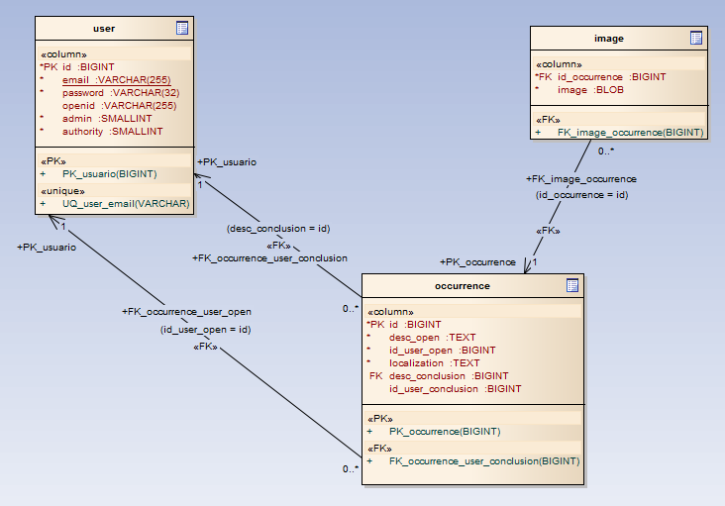

Figura 01 - Modelagem ER